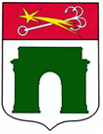

М у н и ц и п а л ь н о е о б р а з о в а н и е
субъекта Российской Федерации Санкт-Петербург
Н А Р В С К И Й О К Р У Г
М у н и ц и п а л ь н ы й с о в е т
(седьмой созыв)
Оборонная ул., д. 18, Санкт-Петербург, 198095, тел. (812) 786-77-66
e-mail: narvokrug@yandex.ru; www.narvski-okrug.spb.

Р Е Ш Е Н И Е
№ 12
19.03.2025

Об утверждении Положения о звании
«Почетный житель Нарвского округа»

Заслушав Главу Муниципального образования – исполняющего полномочия председателя Муниципального совета А.Г. Каптуровича, о необходимости утверждения Положения о звании «Почетный житель Нарвского округа», руководствуясь ст. 10 Закона Санкт-Петербурга от 23 сентября 2009 г. N 420-79 «Об организации местного самоуправления в Санкт-Петербурге», Муниципальный совет внутригородского муниципального образования города федерального значения Санкт-Петербурга муниципальный округ Нарвский округ

Р Е Ш И Л:

1.Утвердить Положение о звании «Почетный житель Нарвского округа», согласно Приложению к настоящему решению.
2.Опубликовать настоящее решение в газете «Вестник муниципального образования Нарвский округ».
3.Контроль за исполнением настоящего Решения возложить на Главу Муниципального образования, исполняющего полномочия председателя Муниципального совета Каптуровича А.Г.
4.Решение вступает в силу со дня официального опубликования.
5.Со дня вступления в силу настоящего решения, признать утратившим силу Решение Муниципального совета муниципального образования Нарвский округ от 30.12.2011 № 43 « О внесении изменений в Положение о звании «Почетный житель Нарвского округа» и утверждении его в новой редакции».

Глава муниципального образования-
исполняющий полномочия председателя
Муниципального совета А.Г. Каптурович

Приложение
к Решению Муниципального совета
внутригородского муниципального образования города федерального значения Санкт-Петербурга муниципальный округ Нарвский округ
от 19.03.2025 № 12

ПОЛОЖЕНИЕ

o звании «Почетный житель Нарвского округа»

Настоящее Положение о звании «Почетный житель Нарвского округа» (далее - Положение) устанавливает статус и права лиц, награжденных знаком «Почетный житель Нарвского округа» (далее –почетный знак).
1. Звание «Почетный житель Нарвского округа» (далее - почетное звание) является высшим знаком общественной признательности внутригородского муниципального образования города федерального значения Санкт-Петербурга муниципального округа Нарвский округ (далее - муниципальное образование) за заслуги в развитии муниципального образования, за особый вклад в социально-экономическое, культурное развитие муниципального образования, воспитание, просвещение, охрану здоровья, жизни, прав и свобод граждан, за мужество и героизм, проявленные при защите Российской Федерации, спасении людей, объектов в чрезвычайных ситуациях и при ликвидации последствий этих ситуаций, а также ветеранам Великой Отечественной войны.
2. Почётное звание присваивается лицам, проживающим на территории муниципального образования, а также другим лицам, тесно связанным по характеру своей деятельности с муниципальным образованием.
3. С представлением о присвоении звания «Почетный житель Нарвского округа» имеют право обращаться: Глава муниципального образования- исполняющий полномочия председателя Муниципального совета, депутаты Муниципального совета муниципального образования, глава Местной администрации муниципального образования, общественные объединения и трудовые коллективы, осуществляющие свою деятельность на территории муниципального образования;
4. Срок обращения - в течение текущего календарного года.
5. Представление включает в себя обоснование присвоения звания «Почетный житель Нарвского округа» конкретному лицу.
6. Обращения с представлениями о присвоении звания «Почетный житель Нарвского округа» за предыдущий год рассматриваются до 30 апреля текущего календарного года.
7. Решение о присвоении звания «Почетный житель Нарвского округа» принимается Муниципальным советом внутригородского муниципального образования города федерального значения Санкт-Петербурга муниципального округа Нарвский округ (далее - Муниципальный совет) открытым голосованием большинством голосов от присутствующих депутатов Муниципального совета.
8. Звание «Почетный житель Нарвского округа» может быть присвоено не более шести лицам, в год.
9. Лицам, удостоенным звания «Почетный житель Нарвского округа», вручаются почетный знак, графическое изображение которого приведено в Приложении № 1 к настоящему Положению и удостоверение к почетному знаку, графическое изображение которого приведено в Приложении № 2 к настоящему Положению.
10. Организация награждения, учет и хранение экземпляров почетного знака и бланков удостоверений к почетному знаку возлагается на главу Местной администрации.
11.Сведения о присвоении почетного звания публикуются в официальном печатном издании муниципального образования и на сайте муниципального образования в сети Интернет.

Приложение № 1 к Положению o звании «Почетный житель Нарвского округа»

Графическое изображение знака «Почетный житель Нарвского округа»

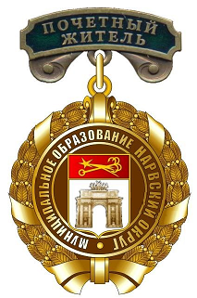

Приложение № 2 к Положению o звании «Почетный житель Нарвского округа»

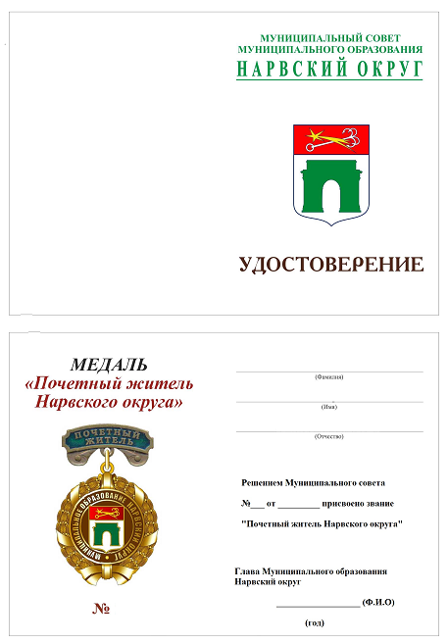
Графическое изображение удостоверения к знаку
«Почетный житель Нарвского округа»

